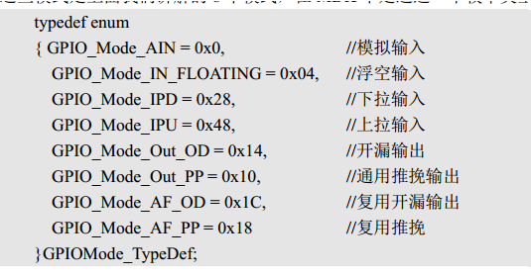
2019/5/22
- 寄存器模式名称
输入浮空
输入上拉
输入下拉
模拟输入
开漏输出
推挽输出
推挽式复用功能
开漏复用功能

开漏输出：开漏输出一般应用在 I2C、SMBUS 通讯等需要“线与”功能的总线电路中
上拉输入：上拉就是把电位拉高，比如拉到Vcc。上拉就是将不确定的信号通过一个电阻嵌位在高电平！电阻同时起限流作用！弱强只是上拉电阻的阻值不同，没有什么严格区分。
下拉输入：就是把电压拉低，拉到GND。与上拉原理相似。
推挽复用输出功能：串口
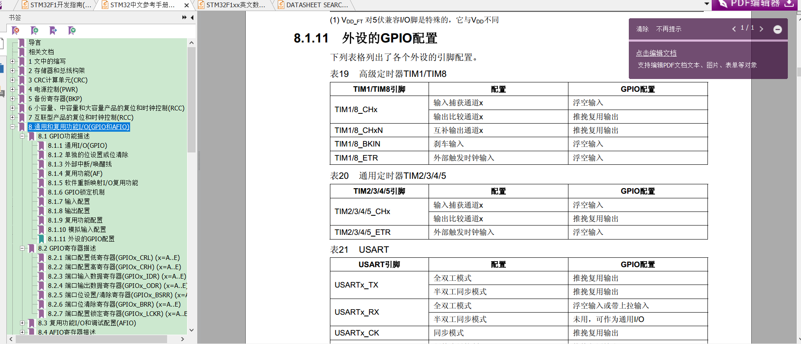

定时器数量 有哪几个看数据手册

